Министерство образования и науки ДНР  
Донецкий национальный технический университет

Отчет  
по лабораторной работе №3

по курсу «Профессиональный практикум программной инженерии»

Выполнил:  
ст. группы ПИ-15в  
Питиримов В.К.

Донецк – 2018

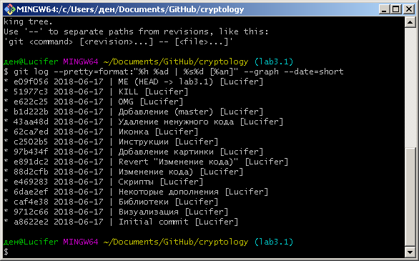

Рисунок 1 – Команда git log после внесения коммитов в ветку lab3.1

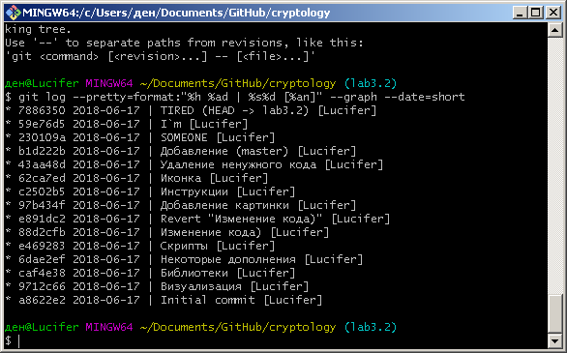

Рисунок 2 – Команда git log после внесения коммитов в ветку lab3.2

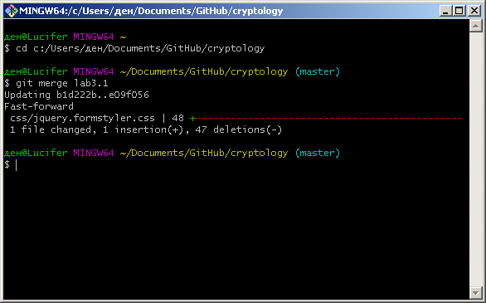

Рисунок 3 – Команда git merge для ветки lab3.1

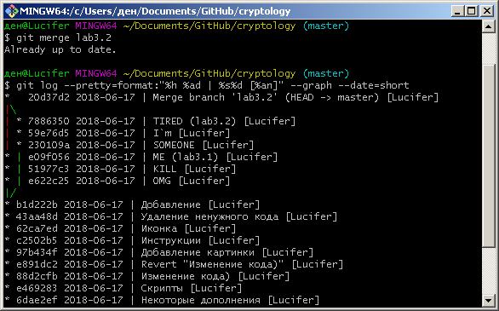

Рисунок 3 – Команда git log для веток lab3.1 и lab3.2